Информация

о проведении Дня Знаний по МКОУ «Чабанмахинская СОШ»

Были проведены классные часы на тему «Россия, устремленная в будущее».

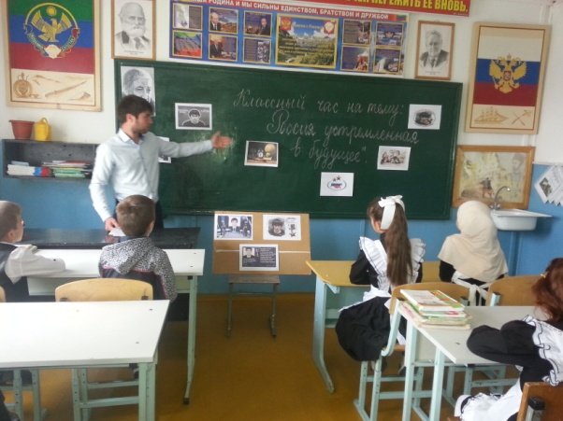 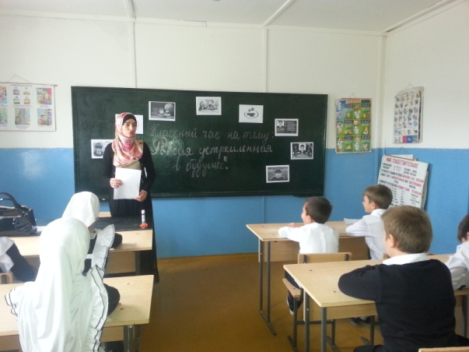

Торжественная линейка

